ĐỀ ÔN TẬP GIỮA HK1 - NHÓM 12
Môn: Toán
Thời gian: phút
Mã đề: 004
Họ tên HS:..................................................Số báo danh:..................................................

PHẦN I. Câu trắc nghiệm nhiều phương án lựa chọn.
Câu 1. Cho hàm số $y=f\left(x\right)$ xác định với mọi $x≠-3$ có bảng biến thiên như hình vẽ dưới đây. Hàm số nghịch biến trên khoảng nào trong các khoảng sau?
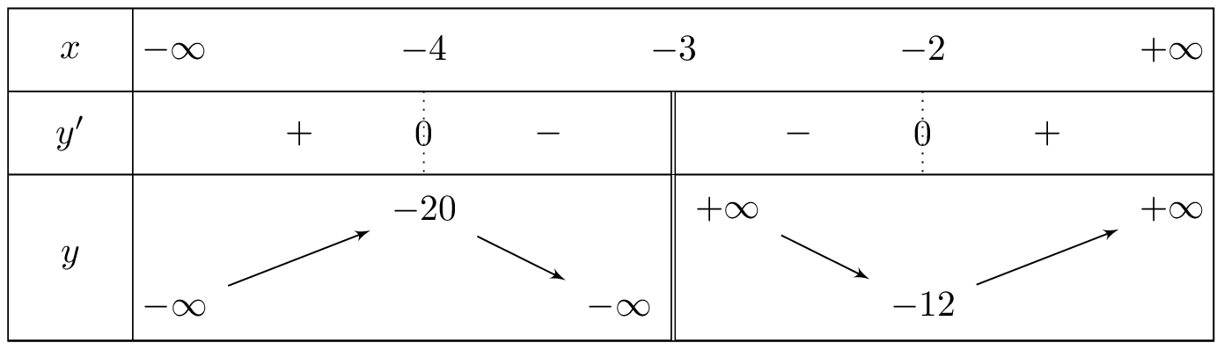
A. $\left(-4;+∞\right)$. B. $\left(-2;+∞\right)$. C. $\left(-3;-2\right)$. D. $\left(-7;0\right)$.
Câu 2. Cho hàm số $y=f\left(x\right)=-\frac{x^{3}}{3}+\frac{3x^{2}}{2}-2x-2$. Điểm cực tiểu của hàm số đã cho là
A. $x=2$. B. $x=-4$. C. $x=1$. D. $x=7$.
Câu 3. Tìm giá trị nhỏ nhất của hàm số $y=-x^{3}-\frac{9x^{2}}{2}$ trên đoạn $\left[-4;2\right]$.
A. $m=0$. B. $m=-26$. C. $m=\frac{25}{2}$. D. $m=-\frac{135}{2}$.
Câu 4. Tìm đường tiệm cận ngang của đồ thị hàm số $y=\frac{5x+3}{x+8}$.
A. $x=5$. B. $x=-5$. C. $y=6$. D. $y=5$.
Câu 5. Cho hàm số $y=f\left(x\right)$ có bảng biến thiên như hình vẽ sau.
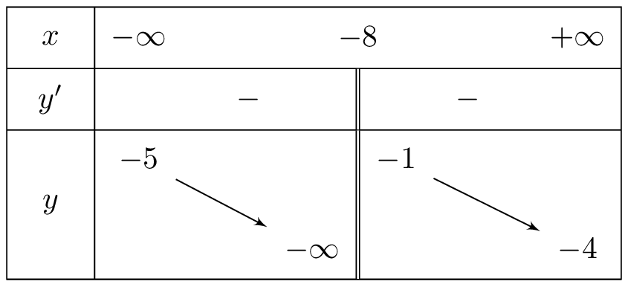
Tìm số đường tiệm cận ngang của đồ thị hàm số $y=f\left(x\right)$.
A. $0$. B. $2$. C. $3$. D. $1$.
Câu 6. Cho hàm số $y=f\left(x\right)$ liên tục trên $R$ và có đạo hàm $f'\left(x\right)=\left(1-4x\right)\left(x+5\right)$. Hàm số đã cho nghịch biến trên khoảng nào dưới đây?
A. $\left(-∞;-6\right)$. B. $\left(-∞;\frac{1}{4}\right)$. C. $\left(-5;+∞\right)$. D. $\left(-5;\frac{1}{4}\right)$.
Câu 7. Cho hàm số $f\left(x\right)$ liên tục trên $R$ có đồ thị $f'\left(x\right)$ như hình sau. Hàm số $y=f\left(x\right)$ nghịch biến trên khoảng nào dưới đây?
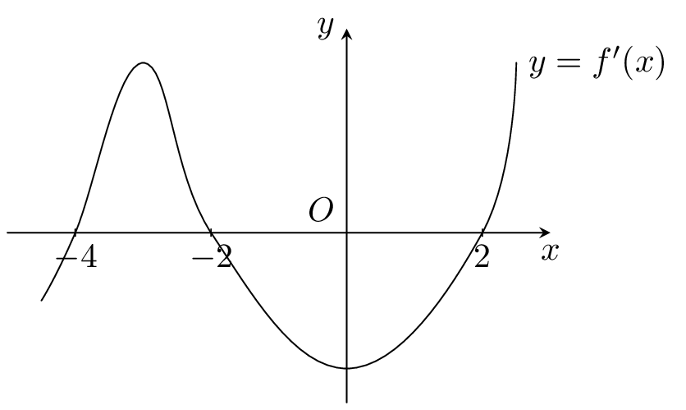
A. $\left(-2;2\right)$. B. $\left(-2;+∞\right)$. C. $\left(-4;-2\right)$. D. $\left(2;+∞\right)$.
Câu 8. Cho hàm số $y=f\left(x\right)$ có đồ thị trên đoạn $[-4;4]$ như hình vẽ. Gọi $M$ và $m$ lần lượt là giá trị lớn nhất và giá trị nhỏ nhất của hàm số đã cho trên đoạn $[-4;4]$. Tính $3M+2m$.
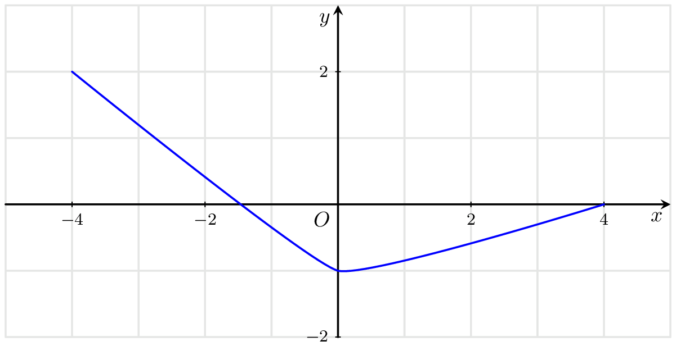
A. $4$. B. $7$. C. $8$. D. $6$.
Câu 9. Cho hình hộp $ABCD.A_{1}B_{1}C_{1}D_{1}$. Tìm khẳng định đúng.
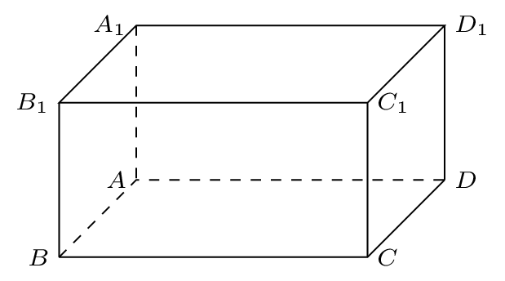
A. $\vec{AA_{1}}+\vec{AB}+\vec{AD}=\vec{CA_{1}}$. B. $\vec{AA_{1}}+\vec{AB}+\vec{AD}=\vec{AC_{1}}$.
C. $\vec{AA_{1}}+\vec{AB}+\vec{AD}=\vec{A_{1}C_{1}}$. D. $\vec{AA_{1}}+\vec{AB}+\vec{AD}=\vec{C_{1}A_{1}}$.
Câu 10. Cho hình lập phương $ABCD.A_{1}B_{1}C_{1}D_{1}$. Góc giữa hai vectơ $\vec{A_{1}B_{1}}$ và $\vec{CA}$ bằng
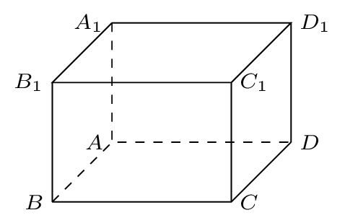
A. ${120}^{∘}$. B. ${135}^{∘}$. C. ${60}^{∘}$. D. ${45}^{∘}$.
Câu 11. Cho hàm số $y=\sqrt{-3x^{2}-9x+12}$. Hàm số đồng biến trên khoảng nào trong các khoảng sau?
A. $\left(-4;1\right)$. B. $\left(-∞;+∞\right)$. C. $\left(3;+∞\right)$. D. $\left(-4;-\frac{3}{2}\right)$.
Câu 12. Cho tứ diện đều $DABC$ có cạnh bằng $2a$. Tính tích vô hướng $\vec{DA}.\vec{DB}$.
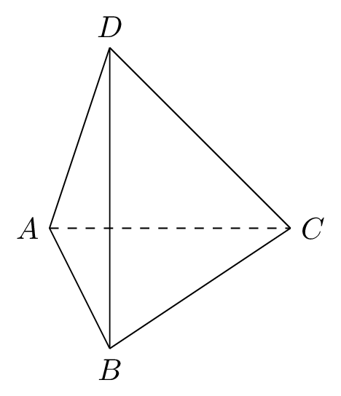
A. $-2a^{2}$. B. $4a^{2}$. C. $2a^{2}$. D. $0$.

PHẦN II. Câu trắc nghiệm đúng sai.
Câu 1. Cho hàm số $y=f\left(x\right)$ xác định trên $R$ và có bảng biến thiên như hình vẽ. Xét tính đúng sai của các khẳng định sau?
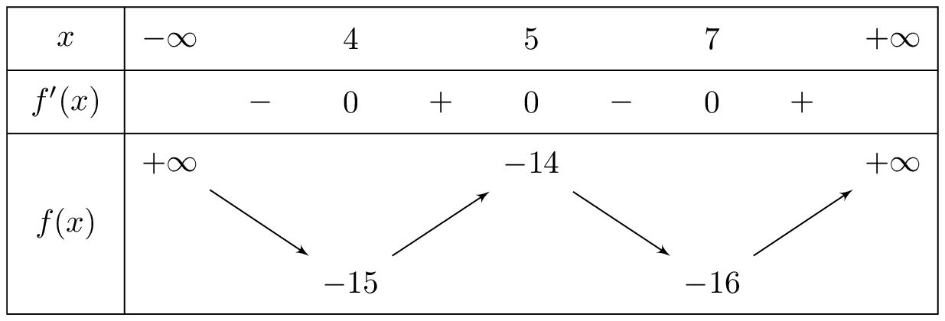
a) Hàm số nghịch biến trên khoảng $\left(4;7\right)$.
b) Hàm số đồng biến trên khoảng $\left(4;5\right)$.
c) $f\left(3\right)>f\left(4\right)$.
d) Phương trình $f'\left(2x+6\right)=0$ nhận $x=\frac{11}{4}$ làm nghiệm.
Câu 2. Cho hàm số $y=f\left(x\right)$ xác định trên $R$ và có bảng xét dấu của $f'\left(x\right)$ như hình vẽ. Xét tính đúng sai của các khẳng định sau?
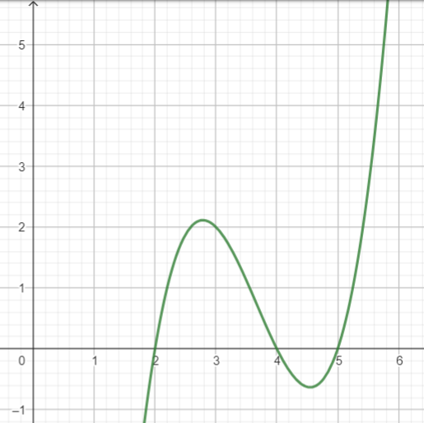
a) Điểm cực tiểu của hàm số đã cho là $x=2$.
b) $f\left(4\right)$ là giá trị cực đại của hàm số đã cho.
c) Hàm số đồng biến trên khoảng $\left(5;+∞\right)$.
d) $f\left(5\right)>f\left(4\right)$.
Câu 3. Cho hàm số $y=\frac{-2x^{2}+2x+13}{x+2}$. Xét tính đúng-sai của các khẳng định sau
a) $\lim_{x→-2^{+}}y=+∞$.
b) Tiệm cận xiên của đồ thị hàm số là đường thẳng $y=6-2x$.
c) Tiệm cận đứng của đồ thị hàm số là đường thẳng $x=2$.
d) $\lim_{x→-∞}\left[y+\left(6-2x\right)\right]=0$.

Câu 4. Cho hình lập phương $ABCD.A_{1}B_{1}C_{1}D_{1}$ có $AD_{1}=4\sqrt{2}a$. Xét tính đúng-sai của các khẳng định sau.
- Số vectơ có điểm đầu và điểm cuối là các đỉnh của hình lập phương ngược hướng
với vectơ $\vec{AD}$ là $3$.
b) Góc giữa $\vec{DA_{1}}$ và $\vec{DC_{1}}$ bằng ${90}^{∘}$.
c) $\vec{B_{1}D_{1}}.\vec{A_{1}B_{1}}=-16a^{2}$.
d) $\left|\vec{AB}+\vec{AD}\right|=4\sqrt{2}a$.
Câu 5. Cho tứ diện đều $ABCD$ có cạnh bằng $4a$. Gọi $E$ là trung điểm của cạnh $BC$. Gọi $G$ là trọng tâm tam giác $BCD$. Xét tính đúng-sai của các khẳng định sau.
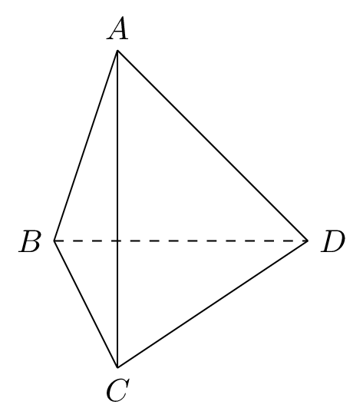
a) $\vec{AB}.\vec{AC}=-8a^{2}$.
b) $\vec{BC}.\vec{AD}=0$.
c) $\left(\vec{GB},\vec{GC}\right)={120}^{∘}$.
d) $\vec{AB}+\vec{CD}+\vec{BC}+\vec{DA}=4\vec{BD}$.

PHẦN III. Câu trắc nghiệm trả lời ngắn.
Câu 1. Biết đồ thị hàm số $y=\frac{2x^{2}+18x+32}{2x+6}$ nhận đường thẳng $y=ax+b$ làm đường tiệm cận xiên. Tính $2a+b$.
Câu 2. Cho hàm số $f\left(x\right)=\frac{-4x-2}{-5m-x}$ với $m$ là tham số. Tìm số giá trị nguyên của $m$ thuộc khoảng $\left(-110;110\right)$ để hàm số nghịch biến trên các khoảng xác định.
Câu 3. Từ một tấm bìa hình chữ nhật có chiều rộng $10$cm và chiều dài $70$ cm như hình a, người ta cắt ở bốn góc bốn hình vuông có cạnh $x$ với $1≤x≤5$ và gấp lại để tạo thành chiếc hộp có dạng hình hộp chữ nhật không nắp như hình b. Tìm thể tích lớn nhất của chiếc hộp có thể tạo ra (kết quả làm tròn đến hàng đơn vị).
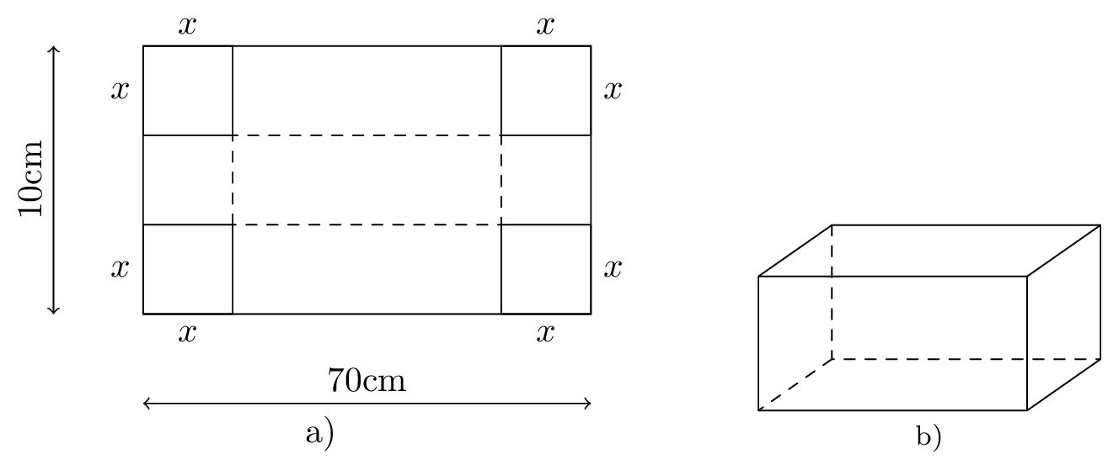
Câu 4. Một chất điểm chuyển động có vận tốc tức thời $v\left(t\right)$ phụ thuộc vào thời gian $t$ theo hàm số $v\left(t\right)=t^{4}-18t^{2}+258$ (m/s). Trong khoảng thời gian từ $t=0$ (s) đến $t=5$ (s) chất điểm đạt vận tốc lớn nhất nhất bằng?
Câu 5. Cho hàm số $y=\frac{-mx-4}{m-x}$ với $m$ là tham số. Tìm tham số $m$ để giá trị nhỏ nhất của hàm số trên đoạn $\left[3;5\right]$ bằng $-2$ (kết quả làm tròn đến hàng phần mười).
Câu 6. Có hai chiếc cọc cao 12m và 28m, đặt cách nhau 30m (xem hình minh họa dưới đây). Chúng được buộc bởi hai sợi dây từ một cái chốt trên mặt đất nằm giữa hai chân cột tới đỉnh của mỗi cột. Gọi x (m) là khoảng cách từ chốt đến chân cọc ngắn. Tìm x để tổng độ dài hai dây ngắn nhất.
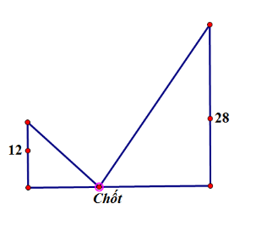

—–HẾT—–

